１２がつのこんだて
令和４年度 東山こども園
曜  日 | 日 | 副菜 | 主食 | 材料 |  | 乳児おやつ | 幼児おやつ | 曜日 | 日 | 副菜 | 主食 | 材料 | 乳児おやつ |  | 幼児おやつ
月 | 12  ２６ | おでん風煮込み  かぼちゃのいとこ煮  くだもの | おにぎり | 大根 人参 ウインナー 平天 つきこんにゃく 昆布 たまご  かぼちゃ あずき 砂糖 |  | 菓子  牛乳  小魚 | 菓子  牛乳  小魚 | 月 | 5  19 | 鶏ごぼうパスタ  ミネストローネスープ  くだもの | おにぎり | スパゲティ 鶏肉 ごぼう 玉ねぎ 人参 ねぎ にんにく バター じゃがいも 玉ねぎ 人参 ベーコン トマト缶  しめじ ケチャップ グリーンピース | 菓子  牛乳  小魚 |  | 菓子  牛乳  小魚
 |  |  | ごはん |  |  |  |  |  |  |  | ごはん
火 | 13  2７ | さつま揚げ  かぶの昆布和え  みそ汁  くだもの | おにぎり | 魚すり身 ごぼう 大葉 人参 玉ねぎ ひじき 片栗粉 かぶ キャベツ  きゅうり 塩昆布 豆腐 わかめ 油揚げ ねぎ じゃこ みそ |  | 菓子  牛乳  小魚 | 菓子  牛乳  小魚 | 火 | 6  20 | マーボー大根  中華サラダ  くだもの | おにぎり | 大根 豚挽肉 玉ねぎ 人参 干ししいたけ にんにく コチジャン みそ  マロニー ハム キャベツ きゅうり  もやし 酢 しょう油 ごま油 | ツナと昆布の  炊き込みご飯  ツナ 塩昆布  人参 |  | 菓子  牛乳  小魚
 |  |  | ごはん |  |  |  |  |  |  |  | ごはん
水 | 14  2８ | 野菜あんかけハンバーグ  さつまいものレモン煮  わかめスープ  くだもの | おにぎり | 鶏・豚挽肉 玉ねぎ 人参 パン粉  しめじ しいたけ ブロッコリー  さつまいも レモン はちみつ（乳児は無し）わかめ えのきだけ 玉ねぎ | たぬきごはん  揚げ玉 青のり ごま |  | 菓子  牛乳  小魚 | 水 | 7  21 | 冬至うどん  とり天カレー風味  くだもの | おにぎり | うどん 鶏肉 玉ねぎ かぼちゃ 人参  ごぼう 油揚げ かまぼこ ねぎ  鶏ささみ てんぷら粉 カレー粉 マヨネーズ | パン  牛乳  園で収穫した  さつまいもです♥ |  | さつまいも  ごはん
 |  |  | ごはん |  |  |  |  |  |  |  | ごはん |  |  |  | 菓子 牛乳  小魚
木 | １  １５ | 鮭のちゃんちゃん焼き  白菜のクリームスープ  くだもの | おにぎり | 鮭 キャベツ しめじ 玉ねぎ 人参  白みそ 白菜 玉ねぎ 人参 ベーコン ほうれん草 牛乳 ルウ |  | パン  牛乳 | 菓子  牛乳  するめ | 木 | 8  22 | さかなのケチャップ煮  酢の物  豆乳みそ汁  くだもの | おにぎり | 魚 片栗粉 油 ケチャップ ソース  わかめ キャベツ きゅうり かにかまぼこ 酢 厚揚げ 白菜 玉ねぎ 人参  豆乳 みそ ねぎ | 菓子  牛乳  チーズ |  | 菓子  牛乳  チーズ
 |  |  | ごはん |  |  |  |  |  |  |  | ごはん
金 | 2  16 | ハヤシライス  ごま和え  くだもの | ごはん | 牛肉 玉ねぎ 人参 じゃがいも グリーンピース マッシュルーム ルウ  白菜 青菜 ひじき ごま かつお節  しょう油 |  | ココアゼリー 牛乳  ミルクココア 牛乳  生クリーム ゼラチン 砂糖 |  | 金 | 9 | カレー  グリーンサラダ  くだもの | ごはん | 豚肉 じゃがいも 人参 玉ねぎ ルウ  キャベツ きゅうり ドレッシング | ラスク 牛乳  食パン マーガリン  グラニュー糖
土 | 3  17 | パン  牛乳 |  |  |  |  |  | 土 | 10  24 | パン  牛乳
金 | 23 | たんじょう会 チキンライス から揚げ  クリスマス会 ポテトサラダ コーンスープ くだもの |  |  |  |  |  | 鶏肉 玉ねぎ 人参 グリーンピース マッシュルーム ケチャップ こめ 鶏肉 にんにく 片栗粉 しょう油 油 じゃがいも きゅうり ハム コーン缶 マヨネーズ コーンスープ 牛乳 パセリ |  |  |  |  | クリスマス  ゼリー  牛乳 | クリスマス  チョコケーキ  牛乳

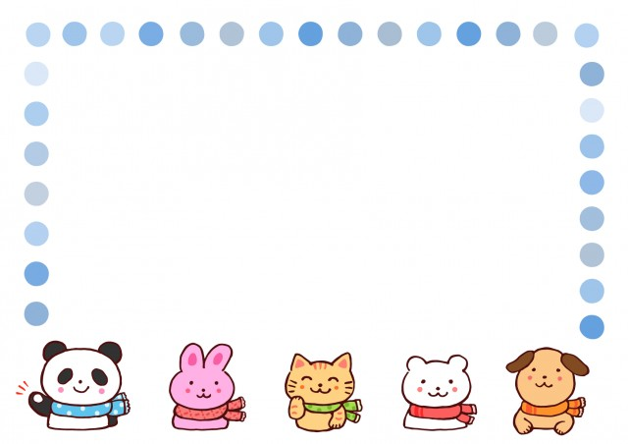

楽しい行事を元気な体で！！
今年も残すところあと1ヵ月。これからの季節はクリスマスやお正月など
子どもたちにとって楽しい行事がたくさん待ちかまえています。
風邪などで体調をくずさないよう、栄養と休養を十分とり、
元気に冬をすごしましょう。

風邪をひいたときの食事
体調管理に注意していても、風邪をひいてしまうことが おすすめの食べ物
あります。体調をくずして、食欲のない時の食事は？ おかゆ・うどん・食パン・白身魚・豆腐
脂の少ない肉（ささみ、皮なしの鶏肉、赤身肉）

◎無理に食べさせない ◎やわらかく消化のよいものを
体調をくずした時は、胃腸などの消化器も 食欲がでてきたら、消化のよいものを
弱っています。無理をしてたくさん食べると とるようにします。具材は小さめに切り
胃腸に負担をかけてしまいます。 よく加熱して柔らかくすると
脱水にならないようにだけ気をつけて、 よいでしょう(^_-)-☆
水分補給をしっかりしましょう。
12月22日 冬至
冬至は昼の時間が最も短く太陽の力が最も弱まる日です。
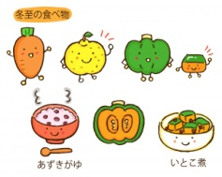
この日を境に太陽の力がよみがえってくるとされ冬至を境に運がむいてくると
されているので、かぼちゃを食べて栄養をつけ、身体を温めるゆず湯
に入り無病息災を願いながら寒い冬を乗り切る知恵とされています。

なぜかぼちゃを食べるの？
昔は現代と違って野菜を１年中食べるのが難しい時代でした。
そのため、ビタミンなど多くの栄養を含み長期保存ができるかぼちゃを、
野菜の不足する冬に食べることで冬を元気に乗り切ろうという
江戸時代の人たちの「冬至の日」への思いがこめられています。

ゆず湯に入るのはなぜ？
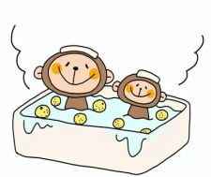
「ゆず湯に入ると、一年間風邪をひかない」昔から言われています。というのも柚子には
血行を促進して冷え性をやわらげたり、身体を温めて風邪を予防する
働きがあるそう。果皮にはビタミンCやクエン酸が含まれていて
美肌効果があるとか。ただ、敏感肌の方はしぼり汁に
ヒリヒリした感覚や、かゆみなどの反応がでることがあるので、
様子を見ながらゆず湯に入りましょう。

おもしろ雑学 りんご
欧米には「1日１個のりんごは医者を遠ざける」
ということわざがあるほど、りんごは多くの
栄養価がふくまれています。
動脈硬化・糖尿病・大腸がん・高血圧症など
生活習慣病の予防にも効果的。とくに、りんごの
皮の栄養価は高いので、皮ごとまるかじりするのが
いいでしょう。また、アゴが鍛えられて
歯並びもよくなります。

食育クイズ
Q 世界で１番米を多く生産している国は？
① ② ③
日本 中国 インド
A ②
2位がインド。インドネシア、ベトナム、
バングラデシュと続き、日本は13位。
中国とインドで世界の生産量の半分をしめて
います。

